注意：该文档仅为新版操作步骤，具体详情请听视频

第一章 Rook安装 2

1.1 下载Rook安装文件 2

1.2 配置更改 2

1.3 部署rook 3

第二章 创建ceph集群 3

2.1 配置更改 3

2.2 创建Ceph集群 4

2.3 安装ceph snapshot控制器 5

第三章 安装ceph客户端工具 5

第四章 Ceph dashboard 6

4.1 暴露服务 6

4.2 登录 7

第五章 ceph块存储的使用 7

5.1 创建StorageClass和ceph的存储池 7

5.2 挂载测试 9

第六章 共享文件系统的使用 10

6.1 创建共享类型的文件系统 10

6.2 创建共享类型文件系统的StorageClass 11

6.3 挂载测试 11

第七章 PVC扩容 12

7.1 扩容文件共享型PVC 12

7.2 扩容块存储 14

第八章 PVC快照 14

8.1 块存储快照 14

8.1.1 创建snapshotClass 14

8.1.2 创建快照 15

8.1.3 指定快照创建PVC 16

8.1.4 数据校验 16

8.2 文件共享类型快照 17

第九章 PVC克隆 18

第十章 测试数据清理 18

# Rook安装

## 下载Rook安装文件

下载指定版本Rook，也可以参考视频中的步骤下载最新版

git clone --single-branch --branch v1.5.3 https://github.com/rook/rook.git

## 配置更改

cd rook/cluster/examples/kubernetes/ceph

修改Rook CSI镜像地址，原本的地址可能是gcr的镜像，但是gcr的镜像无法被国内访问，所以需要同步gcr的镜像到阿里云镜像仓库，文档版本已经为大家完成同步，可以直接修改如下：

vim operator.yaml

将

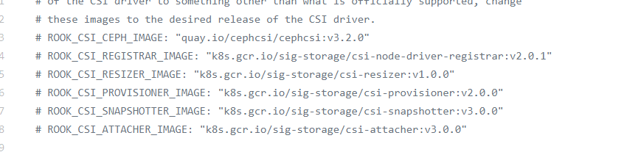

改为:

ROOK_CSI_REGISTRAR_IMAGE: "registry.cn-beijing.aliyuncs.com/dotbalo/csi-node-driver-registrar:v2.0.1"

ROOK_CSI_RESIZER_IMAGE: "registry.cn-beijing.aliyuncs.com/dotbalo/csi-resizer:v1.0.0"

ROOK_CSI_PROVISIONER_IMAGE: "registry.cn-beijing.aliyuncs.com/dotbalo/csi-provisioner:v2.0.0"

ROOK_CSI_SNAPSHOTTER_IMAGE: "registry.cn-beijing.aliyuncs.com/dotbalo/csi-snapshotter:v3.0.0"

ROOK_CSI_ATTACHER_IMAGE: "registry.cn-beijing.aliyuncs.com/dotbalo/csi-attacher:v3.0.0"

如果是其他版本，需要自行同步，同步方法可以在网上找到相关文章。

还是operator文件，新版本rook默认关闭了自动发现容器的部署，可以找到ROOK_ENABLE_DISCOVERY_DAEMON改成true即可：

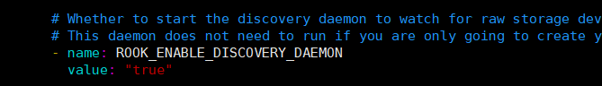

## 部署rook

1.5.3版本的部署步骤如下：

cd cluster/examples/kubernetes/ceph

kubectl create -f crds.yaml -f common.yaml -f operator.yaml

等待operator容器和discover容器启动

[root@k8s-master01 ceph]# kubectl -n rook-ceph get pod

NAME READY STATUS RESTARTS AGE

rook-ceph-operator-7c7d8846f4-fsv9f 1/1 Running 0 25h

rook-discover-qw2ln 1/1 Running 0 28h

rook-discover-wf8t7 1/1 Running 0 28h

rook-discover-z6dhq 1/1 Running 0 28h

全部变成1/1 Running 才可以创建Ceph集群

# 创建ceph集群

## 配置更改

主要更改的是osd节点所在的位置：

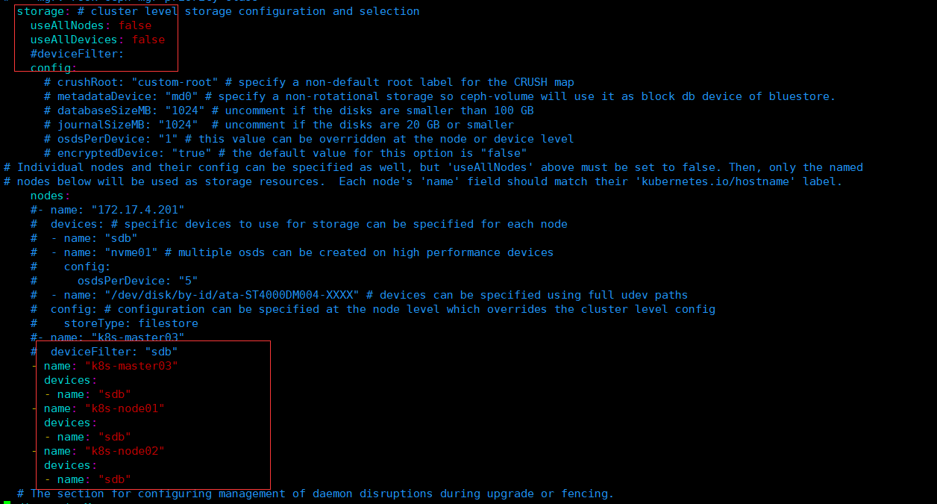

注意：新版必须采用裸盘，即未格式化的磁盘。其中k8s-master03 k8s-node01 node02有新加的一个磁盘，可以通过lsblk -f查看新添加的磁盘名称。建议最少三个节点，否则后面的试验可能会出现问题

## 创建Ceph集群

kubectl create -f cluster.yaml

创建完成后，可以查看pod的状态：

[root@k8s-master01 ceph]# kubectl -n rook-ceph get pod

NAME READY STATUS RESTARTS AGE

csi-cephfsplugin-6nwbp 3/3 Running 0 25h

csi-cephfsplugin-b7h6k 3/3 Running 0 25h

csi-cephfsplugin-provisioner-785798bc8f-78tvr 6/6 Running 0 25h

csi-cephfsplugin-provisioner-785798bc8f-krsdx 6/6 Running 0 25h

csi-rbdplugin-2mmmj 3/3 Running 0 25h

csi-rbdplugin-85sbg 3/3 Running 0 25h

csi-rbdplugin-provisioner-75cdf8cd6d-ghl8f 6/6 Running 0 25h

csi-rbdplugin-provisioner-75cdf8cd6d-wf6h8 6/6 Running 0 25h

rook-ceph-crashcollector-k8s-master03-64c56d8d8b-9vqrk 1/1 Running 0 28h

rook-ceph-crashcollector-k8s-node01-7fc9b79798-6r2rn 1/1 Running 0 28h

rook-ceph-crashcollector-k8s-node02-6954497cb9-pqll7 1/1 Running 0 28h

rook-ceph-mgr-a-dd4bf8445-scsrt 1/1 Running 0 25h

rook-ceph-mon-a-856779ddfd-8v7s2 1/1 Running 0 28h

rook-ceph-mon-b-6c94bddf8c-wb69x 1/1 Running 0 28h

rook-ceph-mon-c-5659bcb5c9-pjn5f 1/1 Running 0 28h

rook-ceph-operator-7c7d8846f4-fsv9f 1/1 Running 0 25h

rook-ceph-osd-0-7c6cdb8546-kkcts 1/1 Running 0 28h

rook-ceph-osd-1-f8b598d47-qjnwl 1/1 Running 0 28h

rook-ceph-osd-2-55846dbcd9-jvm62 1/1 Running 0 28h

rook-ceph-osd-prepare-k8s-master03-h8lt2 0/1 Completed 0 5h1m

rook-ceph-osd-prepare-k8s-node01-jqz7x 0/1 Completed 0 5h1m

rook-ceph-osd-prepare-k8s-node02-hm8lc 0/1 Completed 0 5h1m

rook-discover-qw2ln 1/1 Running 0 29h

rook-discover-wf8t7 1/1 Running 0 29h

rook-discover-z6dhq 1/1 Running 0 29h

需要注意的是，osd-x的容器必须是存在的，且是正常的。如果上述Pod均正常，则认为集群安装成功。

## 安装ceph snapshot控制器

k8s 1.19版本以上需要单独安装snapshot控制器，才能完成pvc的快照功能，所以在此提前安装下，如果是1.19以下版本，不需要单独安装，直接参考视频即可。

snapshot控制器的部署在集群安装时的k8s-ha-install项目中，需要切换到1.20.x分支：

cd /root/k8s-ha-install/

git checkout manual-installation-v1.20.x

创建snapshot controller：

kubectl create -f snapshotter/ -n kube-system

[root@k8s-master01 k8s-ha-install]# kubectl get po -n kube-system -l app=snapshot-controller

NAME READY STATUS RESTARTS AGE

snapshot-controller-0 1/1 Running 0 27h

具体文档：<https://rook.io/docs/rook/v1.5/ceph-csi-snapshot.html>

# 安装ceph客户端工具

[root@k8s-master01 ceph]# pwd

/root/rook/cluster/examples/kubernetes/ceph

[root@k8s-master01 ceph]# kubectl create -f toolbox.yaml -n rook-ceph

deployment.apps/rook-ceph-tools created

待容器Running后，即可执行相关命令

[root@k8s-master01 ceph]# kubectl get po -n rook-ceph -l app=rook-ceph-tools

NAME READY STATUS RESTARTS AGE

rook-ceph-tools-6f7467bb4d-qzsvg 1/1 Running 0 <invalid>

[root@k8s-master01 ceph]# **kubectl -n rook-ceph exec -it deploy/rook-ceph-tools -- bash**

[root@rook-ceph-tools-6f7467bb4d-qzsvg /]# **ceph status**

cluster:

id: 356e0bac-b3e3-4abc-891b-ee6b8a0bc56f

health: HEALTH_OK

services:

mon: 3 daemons, quorum a,b,c (age 29h)

mgr: a(active, since 5h)

osd: 3 osds: 3 up (since 29h), 3 in (since 29h)

data:

pools: 1 pools, 1 pgs

objects: 0 objects, 0 B

usage: 3.0 GiB used, 57 GiB / 60 GiB avail

pgs: 1 active+clean

[root@rook-ceph-tools-6f7467bb4d-qzsvg /]# **ceph osd status**

ID HOST USED AVAIL WR OPS WR DATA RD OPS RD DATA STATE

0 k8s-node01 1029M 18.9G 0 0 0 0 exists,up

1 k8s-master03 1029M 18.9G 0 0 0 0 exists,up

2 k8s-node02 1029M 18.9G 0 0 0 0 exists,up

[root@rook-ceph-tools-6f7467bb4d-qzsvg /]# **ceph df**

--- RAW STORAGE ---

CLASS SIZE AVAIL USED RAW USED %RAW USED

hdd 60 GiB 57 GiB 17 MiB 3.0 GiB 5.03

TOTAL 60 GiB 57 GiB 17 MiB 3.0 GiB 5.03

--- POOLS ---

POOL ID STORED OBJECTS USED %USED MAX AVAIL

device_health_metrics 1 0 B 0 0 B 0 18 GiB

# Ceph dashboard

## 暴露服务

默认情况下，ceph dashboard是打开的，可以通过以下命令查看ceph dashboard的service：

kubectl -n rook-ceph get service rook-ceph-mgr-dashboard

可以两种方式访问：

1. 将该service改为NodePort
2. 通过ingress代理

本文档演示NodePort，ingress可以参考课程的ingress章节。

kubectl -n rook-ceph edit service rook-ceph-mgr-dashboard

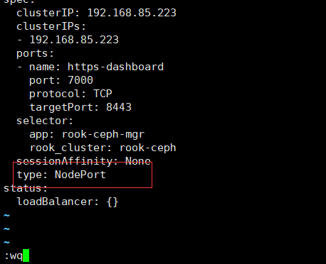

保存退出后，会创建一个端口，然后通过任意k8s节点的IP+该端口即可访问该dashboard：

[root@k8s-master01 ceph]# kubectl get svc -n rook-ceph rook-ceph-mgr-dashboard

NAME TYPE CLUSTER-IP EXTERNAL-IP PORT(S) AGE

rook-ceph-mgr-dashboard NodePort 192.168.85.223 <none> 7000:30583/TCP 29h

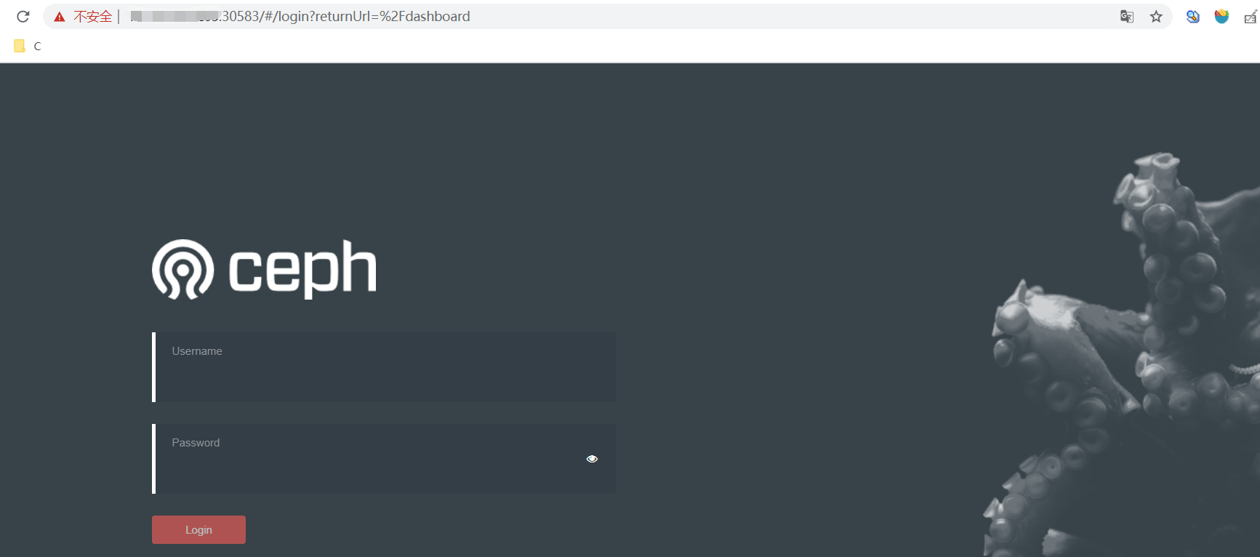

## 登录

账号为admin，查看密码：

kubectl -n rook-ceph get secret rook-ceph-dashboard-password -o jsonpath="{['data']['password']}" | base64 --decode && echo

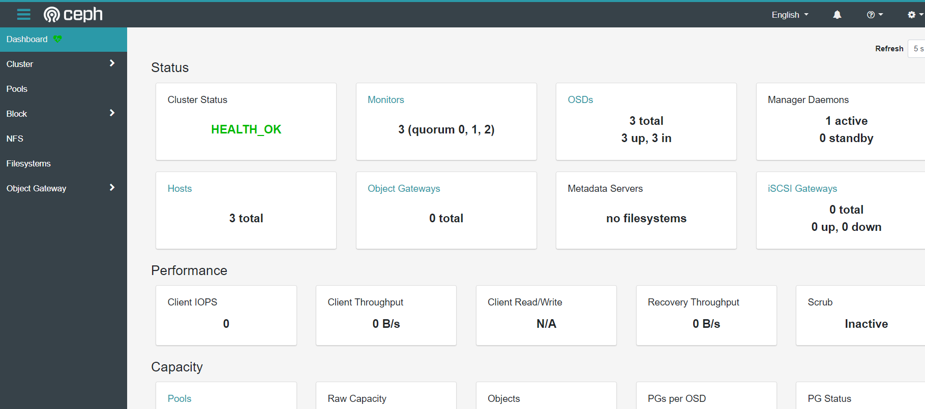

# ceph块存储的使用

块存储一般用于一个Pod挂载一块存储使用，相当于一个服务器新挂了一个盘，只给一个应用使用。

## 创建StorageClass和ceph的存储池

[root@k8s-master01 ceph]# pwd

/root/rook/cluster/examples/kubernetes/ceph

[root@k8s-master01 ceph]# vim csi/rbd/storageclass.yaml

因为我是试验环境，所以将副本数设置成了2（不能设置为1），生产环境最少为3，且要小于等于osd的数量，其他配置可以参考视频：

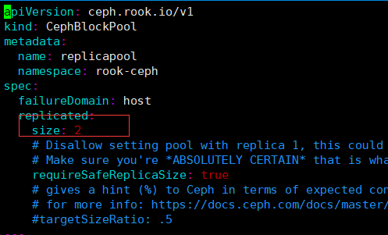

创建StorageClass和存储池：

[root@k8s-master01 ceph]# kubectl create -f csi/rbd/storageclass.yaml -n rook-ceph

cephblockpool.ceph.rook.io/replicapool created

storageclass.storage.k8s.io/rook-ceph-block created

查看创建的cephblockpool和storageClass（StorageClass没有namespace隔离性）：

[root@k8s-master01 ceph]# kubectl get cephblockpool -n rook-ceph

NAME AGE

replicapool 39s

[root@k8s-master01 ceph]# kubectl get sc

NAME PROVISIONER RECLAIMPOLICY VOLUMEBINDINGMODE ALLOWVOLUMEEXPANSION AGE

rook-ceph-block rook-ceph.rbd.csi.ceph.com Delete Immediate true 107s

此时可以在ceph dashboard查看到改Pool，如果没有显示说明没有创建成功

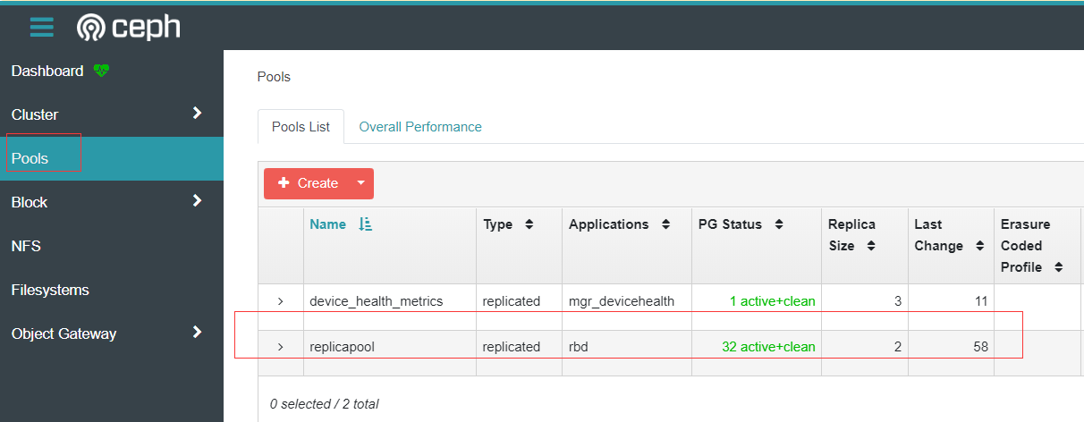

## 挂载测试

创建一个MySQL服务

[root@k8s-master01 kubernetes]# pwd

/root/rook/cluster/examples/kubernetes

[root@k8s-master01 kubernetes]# kubectl create -f mysql.yaml

service/wordpress-mysql created

persistentvolumeclaim/mysql-pv-claim created

deployment.apps/wordpress-mysql created

该文件有一段pvc的配置

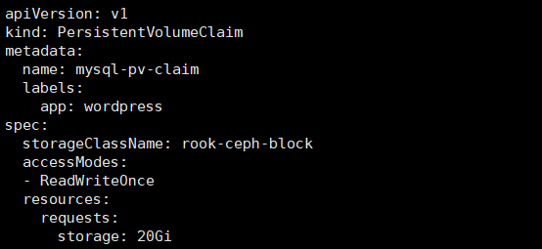

pvc会连接刚才创建的storageClass，然后动态创建pv，然后连接到ceph创建对应的存储

之后创建pvc只需要指定storageClassName为刚才创建的StorageClass名称即可连接到rook的ceph。如果是statefulset，只需要将volumeTemplateClaim里面的Claim名称改为StorageClass名称即可动态创建Pod，具体请听视频。

其中MySQL deployment的volumes配置挂载了该pvc：

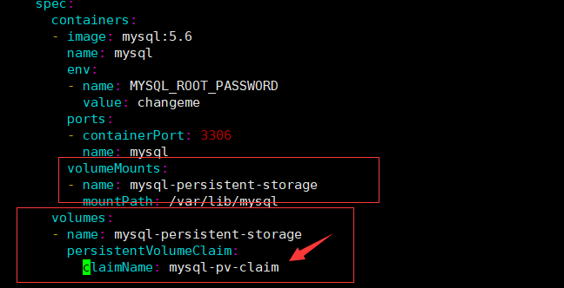

claimName为pvc的名称

因为MySQL的数据不能多个MySQL实例连接同一个存储，所以一般只能用块存储。相当于新加了一块盘给MySQL使用。

创建完成后可以查看创建的pvc和pv

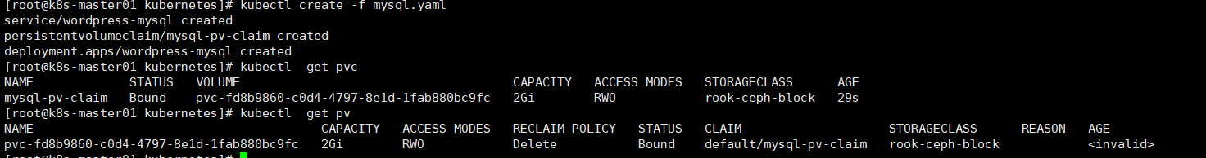

此时在ceph dashboard上面也可以查看到对应的image

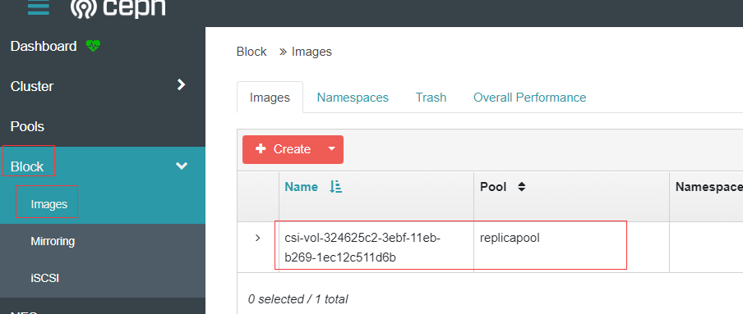

# 共享文件系统的使用

共享文件系统一般用于多个Pod共享一个存储

## 创建共享类型的文件系统

[root@k8s-master01 ceph]# pwd

/root/rook/cluster/examples/kubernetes/ceph

[root@k8s-master01 ceph]# kubectl create -f filesystem.yaml

cephfilesystem.ceph.rook.io/myfs created

[root@k8s-master01 ceph]# vim filesystem.yaml

创建完成后会启动mds容器，需要等待启动后才可进行创建pv

[root@k8s-master01 ceph]# kubectl -n rook-ceph get pod -l app=rook-ceph-mds

NAME READY STATUS RESTARTS AGE

rook-ceph-mds-myfs-a-5979d75f84-m9nv9 1/1 Running 0 2m38s

rook-ceph-mds-myfs-b-55c794c7b8-pr2vs 1/1 Running 0 2m37s

也可以在ceph dashboard上面查看状态

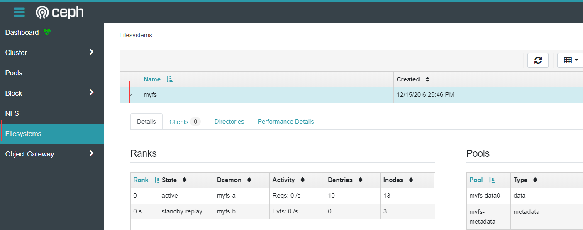

## 创建共享类型文件系统的StorageClass

[root@k8s-master01 cephfs]# pwd

/root/rook/cluster/examples/kubernetes/ceph/csi/cephfs

[root@k8s-master01 cephfs]# kubectl create -f storageclass.yaml

storageclass.storage.k8s.io/rook-cephfs created

之后将pvc的storageClassName设置成rook-cephfs即可创建共享文件类型的存储，类似于NFS，可以给多个Pod共享数据。

## 挂载测试

[root@k8s-master01 cephfs]# pwd

/root/rook/cluster/examples/kubernetes/ceph/csi/cephfs

[root@k8s-master01 cephfs]# ls

kube-registry.yaml pod.yaml pvc-clone.yaml pvc-restore.yaml pvc.yaml snapshotclass.yaml snapshot.yaml storageclass.yaml

[root@k8s-master01 cephfs]# kubectl create -f kube-registry.yaml

persistentvolumeclaim/cephfs-pvc created

deployment.apps/kube-registry created

查看创建的pvc和pod

[root@k8s-master01 cephfs]# kubectl get po -n kube-system -l k8s-app=kube-registry

NAME READY STATUS RESTARTS AGE

kube-registry-66d4c7bf47-46bpq 1/1 Running 0 34s

kube-registry-66d4c7bf47-jp88x 1/1 Running 0 34s

kube-registry-66d4c7bf47-xdtpx 1/1 Running 0 34s

[root@k8s-master01 cephfs]# kubectl get pvc -n kube-system

NAME STATUS VOLUME CAPACITY ACCESS MODES STORAGECLASS AGE

cephfs-pvc Bound pvc-0149518a-7346-4d16-9030-97b2f9b8e9d2 1Gi RWX rook-cephfs 100s

该文件的pvc配置，用于连接ceph创建存储，如下：

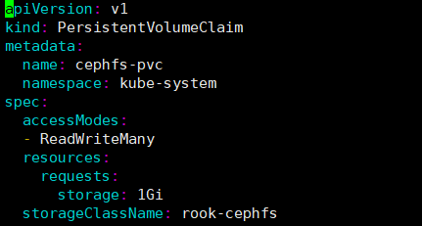

然后在deployment的volumes配置添加了该pvc，并将其挂载到了/var/lib/registry

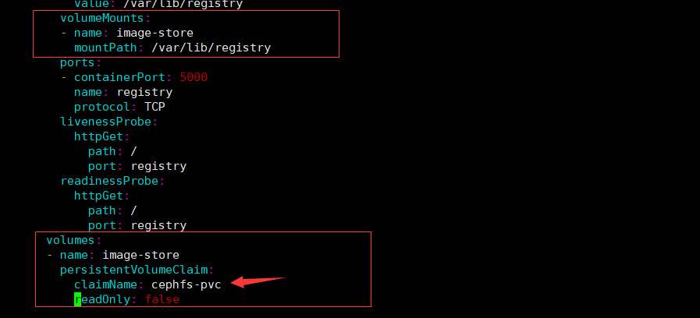

注意claimName为pvc的名称。

此时一共创建了三个Pod，这三个Pod共用了一个存储，挂载到了/var/lib/registry，该目录三个容器共享数据。

# PVC扩容

文件共享类型的PVC扩容需要k8s 1.15+

块存储类型的PVC扩容需要k8s 1.16+

PVC扩容需要开启ExpandCSIVolumes，新版本的k8s已经默认打开了这个功能，可以查看自己的k8s版本是否已经默认打开了该功能：

[root@k8s-master01 kubernetes]# kube-apiserver -h |grep ExpandCSIVolumes

ExpandCSIVolumes=true|false (BETA - default=true)

如果default为true就不需要打开此功能，如果default为false，需要根据视频开启该功能。

## 扩容文件共享型PVC

找到刚才创建的文件共享型StorageClass，将allowVolumeExpansion设置为true（新版rook默认为true，如果不为true更改后执行kubectl replace即可）：

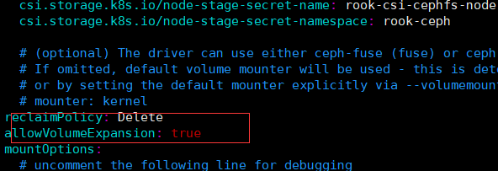

找到第六章创建的pvc：

[root@k8s-master01 cephfs]# kubectl get pvc -n kube-system

NAME STATUS VOLUME CAPACITY ACCESS MODES STORAGECLASS AGE

cephfs-pvc Bound pvc-0149518a-7346-4d16-9030-97b2f9b8e9d2 1Gi RWX rook-cephfs 44m

[root@k8s-master01 cephfs]# kubectl edit pvc cephfs-pvc -n kube-system

将大小修改为2Gi，之前是1Gi

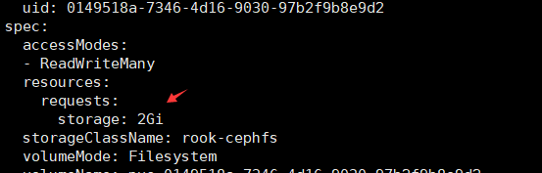

保存退出：

[root@k8s-master01 cephfs]# kubectl edit pvc cephfs-pvc -n kube-system

persistentvolumeclaim/cephfs-pvc edited

查看PV和PVC的大小：

[root@k8s-master01 cephfs]# kubectl get pvc -n kube-system

NAME STATUS VOLUME CAPACITY ACCESS MODES STORAGECLASS AGE

cephfs-pvc Bound pvc-0149518a-7346-4d16-9030-97b2f9b8e9d2 2Gi RWX rook-cephfs 46m

[root@k8s-master01 cephfs]# kubectl get pv

NAME CAPACITY ACCESS MODES RECLAIM POLICY STATUS CLAIM STORAGECLASS REASON AGE

pvc-0149518a-7346-4d16-9030-97b2f9b8e9d2 2Gi RWX Delete Bound kube-system/cephfs-pvc rook-cephfs 47m

pvc-fd8b9860-c0d4-4797-8e1d-1fab880bc9fc 2Gi RWO Delete Bound default/mysql-pv-claim rook-ceph-block 64m

查看容器内是否已经完成扩容：

[root@k8s-master01 cephfs]# kubectl exec -ti kube-registry-66d4c7bf47-46bpq -n kube-system -- df -Th | grep "/var/lib/registry"

ceph 2.0G 0 2.0G 0% /var/lib/registry

同样的步骤可以扩容到3G：

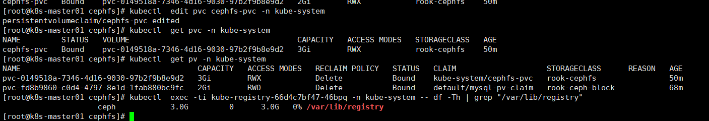

## 扩容块存储

扩容步骤类似，找到第五章创建PVC，直接edit即可

[root@k8s-master01 cephfs]# kubectl edit pvc mysql-pv-claim

persistentvolumeclaim/mysql-pv-claim edited

[root@k8s-master01 cephfs]# kubectl get pvc

NAME STATUS VOLUME CAPACITY ACCESS MODES STORAGECLASS AGE

mysql-pv-claim Bound pvc-fd8b9860-c0d4-4797-8e1d-1fab880bc9fc 2Gi RWO rook-ceph-block 70m

可以看到此时pvc并没有扩容，但是pv已经扩容：

[root@k8s-master01 cephfs]# kubectl get pv | grep default/mysql-pv-claim

pvc-fd8b9860-c0d4-4797-8e1d-1fab880bc9fc 3Gi RWO Delete Bound default/mysql-pv-claim rook-ceph-block 75m

也可以看到ceph dashboard的image也完成了扩容，但是pvc和pod里面的状态会有延迟，大概等待5-10分钟后，即可完成扩容：

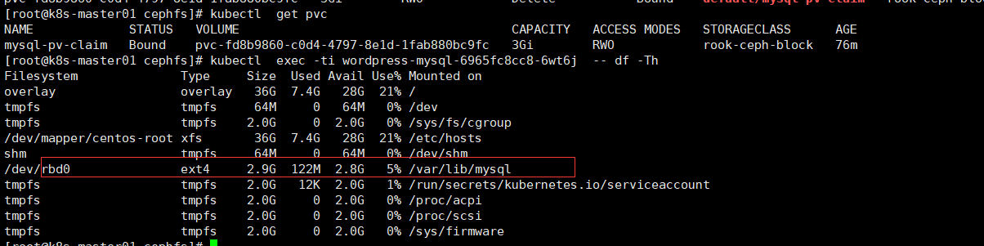

# PVC快照

注意：PVC快照功能需要k8s 1.17+

## 块存储快照

具体原理和注意事项参考视频

### 创建snapshotClass

[root@k8s-master01 rbd]# pwd

/root/rook/cluster/examples/kubernetes/ceph/csi/rbd

[root@k8s-master01 rbd]# kubectl create -f snapshotclass.yaml

volumesnapshotclass.snapshot.storage.k8s.io/csi-rbdplugin-snapclass created

### 创建快照

首先在之前创建的MySQL容器里创建一个文件夹，并创建一个文件

[root@k8s-master01 rbd]# **kubectl get po**

NAME READY STATUS RESTARTS AGE

nginx-6799fc88d8-m5gj5 1/1 Running 1 3d4h

wordpress-mysql-6965fc8cc8-6wt6j 1/1 Running 0 86m

[root@k8s-master01 rbd]# **kubectl exec -ti wordpress-mysql-6965fc8cc8-6wt6j -- bash**

root@wordpress-mysql-6965fc8cc8-6wt6j:/# **ls**

bin boot dev docker-entrypoint-initdb.d entrypoint.sh etc home lib lib64 media mnt opt proc root run sbin srv sys tmp usr var

root@wordpress-mysql-6965fc8cc8-6wt6j:/# **cd /var/lib/mysql**

root@wordpress-mysql-6965fc8cc8-6wt6j:/var/lib/mysql# **ls**

auto.cnf ib_logfile0 ib_logfile1 ibdata1 lost+found mysql performance_schema

root@wordpress-mysql-6965fc8cc8-6wt6j:/var/lib/mysql# **mkdir test_snapshot**

root@wordpress-mysql-6965fc8cc8-6wt6j:/var/lib/mysql# **ls**

auto.cnf ib_logfile0 ib_logfile1 ibdata1 lost+found mysql performance_schema test_snapshot

root@wordpress-mysql-6965fc8cc8-6wt6j:/var/lib/mysql# **echo "test for snapshot" > test_snapshot/1.txt**

root@wordpress-mysql-6965fc8cc8-6wt6j:/var/lib/mysql# **cat test_snapshot/1.txt**

test for snapshot

修改snapshot.yaml文件的source pvc为创建的MySQL pvc：

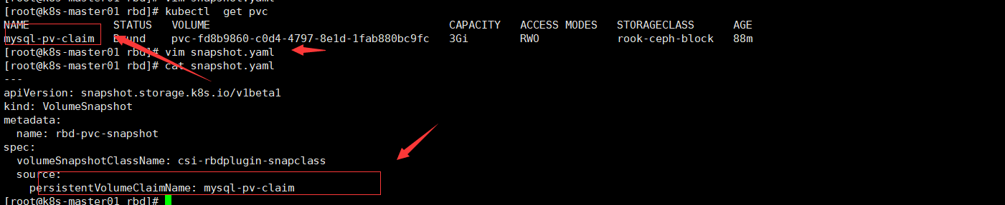

创建快照及查看状态：

[root@k8s-master01 rbd]# kubectl create -f snapshot.yaml

volumesnapshot.snapshot.storage.k8s.io/rbd-pvc-snapshot created

[root@k8s-master01 rbd]# kubectl get volumesnapshotclass

NAME DRIVER DELETIONPOLICY AGE

csi-rbdplugin-snapclass rook-ceph.rbd.csi.ceph.com Delete 8m37s

[root@k8s-master01 rbd]# kubectl get volumesnapshot

NAME READYTOUSE SOURCEPVC SOURCESNAPSHOTCONTENT RESTORESIZE SNAPSHOTCLASS SNAPSHOTCONTENT CREATIONTIME AGE

rbd-pvc-snapshot true mysql-pv-claim 3Gi csi-rbdplugin-snapclass snapcontent-715c2841-d1ba-493a-9eb9-52178df3c2e6 <invalid> <invalid>

### 指定快照创建PVC

如果想要创建一个具有某个数据的PVC，可以从某个快照恢复：

[root@k8s-master01 rbd]# cat pvc-restore.yaml

---

apiVersion: v1

kind: PersistentVolumeClaim

metadata:

name: rbd-pvc-restore

spec:

storageClassName: rook-ceph-block

dataSource:

name: rbd-pvc-snapshot

kind: VolumeSnapshot

apiGroup: snapshot.storage.k8s.io

accessModes:

- ReadWriteOnce

resources:

requests:

storage: 3Gi

[root@k8s-master01 rbd]# kubectl create -f pvc-restore.yaml

persistentvolumeclaim/rbd-pvc-restore created

注意：dataSource为快照名称，storageClassName为新建pvc的storageClass，storage的大小不能低于原pvc的大小，具体请查看视频。

[root@k8s-master01 rbd]# kubectl create -f pvc-restore.yaml

persistentvolumeclaim/rbd-pvc-restore created

[root@k8s-master01 rbd]# kubectl get pvc

NAME STATUS VOLUME CAPACITY ACCESS MODES STORAGECLASS AGE

mysql-pv-claim Bound pvc-fd8b9860-c0d4-4797-8e1d-1fab880bc9fc 3Gi RWO rook-ceph-block 95m

rbd-pvc-restore Bound pvc-d86a7535-2331-4fef-ae93-c570c8d3f9e7 3Gi RWO rook-ceph-block 2s

### 数据校验

创建一个容器，挂载该PVC，查看是否含有之前的文件：

[root@k8s-master01 rbd]# cat restore-check-snapshot-rbd.yaml

---

apiVersion: apps/v1

kind: Deployment

metadata:

name: check-snapshot-restore

spec:

selector:

matchLabels:

app: check

strategy:

type: Recreate

template:

metadata:

labels:

app: check

spec:

containers:

- image: alpine:3.8

name: check

command:

- sh

- -c

- sleep 36000

volumeMounts:

- name: check-mysql-persistent-storage

mountPath: /mnt

volumes:

- name: check-mysql-persistent-storage

persistentVolumeClaim:

claimName: rbd-pvc-restore

[root@k8s-master01 rbd]# kubectl create -f restore-check-snapshot-rbd.yaml

deployment.apps/check-snapshot-restore created

查看数据是否存在

[root@k8s-master01 rbd]# kubectl get po

NAME READY STATUS RESTARTS AGE

check-snapshot-restore-64b85c5f88-zvr62 1/1 Running 0 97s

nginx-6799fc88d8-m5gj5 1/1 Running 1 3d5h

wordpress-mysql-6965fc8cc8-6wt6j 1/1 Running 0 104m

You have new mail in /var/spool/mail/root

[root@k8s-master01 rbd]# kubectl exec -ti check-snapshot-restore-64b85c5f88-zvr62 -- ls

bin etc lib mnt root sbin sys usr

dev home media proc run srv tmp var

[root@k8s-master01 rbd]# kubectl exec -ti check-snapshot-restore-64b85c5f88-zvr62 -- ls /mnt

auto.cnf ibdata1 performance_schema

ib_logfile0 lost+found test_snapshot

ib_logfile1 mysql

[root@k8s-master01 rbd]# kubectl exec -ti check-snapshot-restore-64b85c5f88-zvr62 -- ls /mnt/test_snapshot

1.txt

[root@k8s-master01 rbd]# kubectl exec -ti check-snapshot-restore-64b85c5f88-zvr62 -- cat /mnt/test_snapshot/1.txt

test for snapshot

测试无误后清理数据（snapshotclass可以不删除，后期创建rbd快照直接用该snapshotclass即可）：

[root@k8s-master01 rbd]# kubectl delete -f restore-check-snapshot-rbd.yaml -f pvc-restore.yaml -f snapshot.yaml

deployment.apps "check-snapshot-restore" deleted

persistentvolumeclaim "rbd-pvc-restore" deleted

volumesnapshot.snapshot.storage.k8s.io "rbd-pvc-snapshot" deleted

## 文件共享类型快照

操作步骤和块存储类型无区别，可以参考：

<https://rook.io/docs/rook/v1.5/ceph-csi-snapshot.html#cephfs-snapshots>

# PVC克隆

[root@k8s-master01 rbd]# pwd

/root/rook/cluster/examples/kubernetes/ceph/csi/rbd

[root@k8s-master01 rbd]# cat pvc-clone.yaml

---

apiVersion: v1

kind: PersistentVolumeClaim

metadata:

name: rbd-pvc-clone

spec:

storageClassName: rook-ceph-block

dataSource:

name: mysql-pv-claim

kind: PersistentVolumeClaim

accessModes:

- ReadWriteOnce

resources:

requests:

storage: 3Gi

[root@k8s-master01 rbd]# kubectl create -f pvc-clone.yaml

persistentvolumeclaim/rbd-pvc-clone created

[root@k8s-master01 rbd]# kubectl get pvc

NAME STATUS VOLUME CAPACITY ACCESS MODES STORAGECLASS AGE

mysql-pv-claim Bound pvc-fd8b9860-c0d4-4797-8e1d-1fab880bc9fc 3Gi RWO rook-ceph-block 110m

rbd-pvc-clone Bound pvc-6dda14c9-9d98-41e6-9d92-9d4ea382c614 3Gi RWO rook-ceph-block 4s

需要注意的是pvc-clone.yaml的dataSource的name是被克隆的pvc名称，在此是mysql-pv-claim，storageClassName为新建pvc的storageClass名称，storage不能小于之前pvc的大小。

# 测试数据清理

[root@k8s-master01 ceph]# kubectl delete deploy kube-registry -n kube-system

deployment.apps "kube-registry" deleted

[root@k8s-master01 ceph]# kubectl get deploy

NAME READY UP-TO-DATE AVAILABLE AGE

nginx 1/1 1 1 3d10h

wordpress-mysql 1/1 1 1 114m

[root@k8s-master01 ceph]# kubectl delete deploy wordpress-mysql -n default

deployment.apps "wordpress-mysql" deleted

删除PVC之前需要把挂载了该PVC的资源先删掉，删除PVC之后PV也会被删除

[root@k8s-master01 ceph]# kubectl delete pvc mysql-pv-claim rbd-pvc-clone -n default

[root@k8s-master01 ceph]# kubectl delete pvc cephfs-pvc -n kube-system

persistentvolumeclaim "cephfs-pvc" deleted

[root@k8s-master01 ceph]# kubectl get pv

No resources found

此清理只是清理测试用的数据，没有清理之前创建的各类Class和ceph的存储池（因为之后还要在生产用），如果需要清理整个集群，请参考：<https://rook.io/docs/rook/v1.5/ceph-teardown.html>